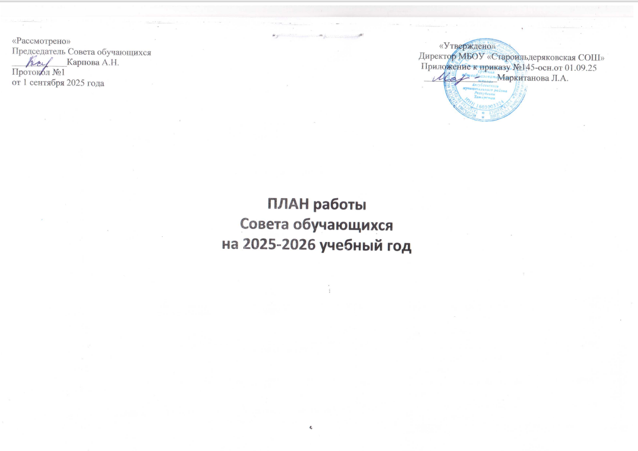
№ | Содержание | Участники | Сроки | Ответственные | Отметка об исполнении
Сентябрь
1 | День знаний | Учителя, учащиеся, родители школы | 02.09 | Педагог-организатор, Совет, члены РДДМ | Исполнено
2 | Международный день фашизма | Учащиеся классы | 10.09 | Педагог-организатор, Советник директора по воспитанию | Исполнено
3 | Подготовка ко Дню самоуправления, Дню Учителя | Учителя, учащиеся школы | сентябрь | Совет обучающихся, члены РДДМ, 11-ые кл. | Исполнено
4 | Международный день грамотности | 7 кл. | По плану | ЗДВР, педагог-организатор, советник директора по воспитанию | Исполнено
5 | Посвящение в РДДМ | Учащиеся школы | 26.09 | Педагог-организатор, советник директора по воспитанию | Исполнено
6 | День туризма | 5-6 кл. | 27.09 | Совет, члены РДДМ | Исполнено
Октябрь
1 | Международный день пожилых людей «Ваш золотой возраст…» | Учащиеся школы | 1.10 | Педагог-организатор, члены РДДМ, советник директора по воспитанию | Исполнено
2 | День отца | Учащиеся школы | 15.10 | Педагог-организатор, советник директора по воспитанию | Исполнено
3 | День Здоровья | 1-11 кл. | 09.10 | Совет обучающихся, члены РДДМ | Исполнено
4 | День самоуправления. Концертная программа | Учащиеся и учителя школы | 5.10 | ЗДВР, педагог-организатор,  10-11-ые классы, члены РДДМ | Исполнено

5 | Участие во Всероссийской акции «Поздравь любимого учителя» |  | Учителя и учащиеся школы |  | 5.10 |  | Совет, члены РДДМ |  | Исполнено
6 | Закружился Осенний бал! |  | 9-11 кл., 7-8 |  | 26.10 |  | ЗДВР, педагог-организатор, классные руководители |  | Исполнено
7 | Выборы Совета обучающихся «Совет Первых». Распределение обязанностей.  Составление плана мероприятий на новый учебный год |  | Учащиеся школы, учителя, активисты РДДМ |  | 12.10 |  | Совет, члены РДДМ |  | Исполнено
Ноябрь
1 | Математический квест |  | 4-ые кл. |  | По плану |  | Педагог-организатор, Совет, члены РДДМ
2 | День рождение Деда Мороза |  | Учащиеся школы начального звена |  | 18.11 |  | Комитет спорта, досуга и профориентации, члены РДДМ
3 | Акция ко Дню матери |  | Учителя и учащиеся школы |  | 26.11 |  | Педагог-организатор, советник директора по воспитанию, ПДО
4 | КЛАССный повод (Всемирный день доброты) |  | 6-ые кл. |  | 13.11 |  | Совет, члены РДДМ
5 | День полиции |  | Учащиеся начального звена |  | 09.11 |  | Совет, члены РДДМ, члены ЮИД
Декабрь
1 |  | Всероссийская акция «Всемирный день борьбы со СПИДом» |  | Учителя и учащиеся школы |  | 02.12 |  | Совет, члены РДДМ
2 |  | День Героев Отечества |  | 5-11 кл. |  | 9.12 |  | Педагог-организатор, кл. руководители, Совет, члены РДДМ
3 |  | Подготовка и проведение новогоднего представления для 1-4кл. |  | Учащиеся 1-4 кл., учителя, родители |  | По плану |  | Совет обучающихся

4 | Новогодняя вечеринка для 5-6,7-8, 9-11 кл. | 9-11 кл. | По плану | ЗДВР, педагог-организатор, классные руководители
5 | Операция «Дизайнер» (оформление зала и новогодней елки) конкурс новогодних игрушек из подручных материалов | 8-11 кл. | По плану | Педагог-организатор, учитель ИЗО, Совет, члены РДДМ
6 | Письмо себе в будущее | 8 кл. | 07.12 | Педагог-организатор, Совет, члены РДДМ
7 | КЛАССный повод (Новый год) | 5 кл. | По школьному плану | Совет, члены РДДМ

Январь
1 | Подготовка и проведение вечера «Встреча выпускников» | Выпускники школы, учителя | По плану | педагог-организатор, 11 – ые кл., классные руководители
2 | Акция «Покорми птицу зимой» | Учащиеся школы | По плану | Педагог-организатор, Совет, члены РДДМ
3 | Всероссийская акция «Письмо Победы» | Учащиеся школы | По плану | Педагог-организатор, Совет, члены РДДМ
Февраль
1 | Неделя добрых дел | Учащиеся школы | По плану | Комитет правопорядка, Совет обучающихся
2 | Квест для учащихся, посвященный 23 февраля | 5-6 кл. | 20.02 | Комитет правопорядка
3 | Международный день книгодарения | 5-11 кл. | 14 февраля | Комитет спорта, досуга и профориентации

 |  |  |  | организатор
5 | Акция ко дню Защитника Отечества | Учащиеся школы | По плану | Комитет шефской помощи
Март
1 | Подготовка и участие в праздничных мероприятиях, посвященных 8 марта. Оформление школы | Учителя и учащиеся школы | По плану | Комитет спорта, досуга и профориентации
2 | Квест, посвященный 8 марта | Девушки школы | По плану | Педагог-организатор, Совет, члены РДДМ
3 | КЛАССный повод (День счастья) | 5-6 кл. | 20.03 | Совет обучающихся
4 | Спортивный день | Учащиеся начального звена | По плану | Педагог - организатор, Совет, комитет спорта, досуга и профориентации
Апрель
1 | Мастер класс по изготовлению открыток ко дню космонавтики | 2 кл. | 12.04 | Совет, комитет печати и информации
2 | Конкурс рисунков «Мой космос» | Учащиеся школы 5-11 кл. | 12.04 | Педагог – организатор, классные руководители, члены РДДМ
3 | Ежегодная Всероссийская акция «Будь здоров!» | Учащиеся школы | 7.04 | Педагог – организатор, учителя физкультуры, классные руководители,  комитет спорта, досуга и профориентации

Май
1 | Участие в Параде Победы | Учителя и учащиеся школы, родители, жители района | 9.05 | ЗДВР, педагог-организатор, кл .руководители
2 | Участие в районном туристическом слете | Учащиеся школы | По плану | Педагог-организатор, учитель ОБЖ
3 | КЛАССный повод (День чая) | Совет обучающихся | 17.05 | Совет обучающихся
4 | «День детских организаций» | Активисты РДДМ, учащиеся школы | 19.05 | Педагог-организатор, Совет, члены РДДМ
5 | Последний звонок | Учителя, родители, 1-11 кл. | 25.05 | ЗДВР, педагог-организатор
Организационная работа
1 | Выборы в органы ученического самоуправления | 5-11 кл., Совет обучающихся | По плану | Педагог-организатор, ЗДВР
2 | Заседание совета | Совет обучающихся | 1 раз в месяц | Председатель Совета, педагог-организатор
3 | Освещение школьных событий, видео и фотосъемка, монтаж видеороликов, клипов, разработка постов для соцсетей и т.д. | Медиацентр | Каждый месяц | Медиацентр
4 | Участие в конкурсах, акциях, мероприятиях, квестах, круглых столах и т.д. | Совет обучающихся, учащиеся школы, члены РДДМ, учителя и учащиеся школы | По плану | ЗДВР, педагог-организатор
5 | Оформление информационной папки  «Ученичское самоуправление» | В течение года | Педагог- организато р,  председате ль Совета

